HANDSON 04

Lucas Marques - 16.01203-8

Luca Ezellner - 16.01977-6

Arthur Novello - 14.03329-0

**PARTE A**

1. Iniciar o servidor de Banco de Dados PostGreSQL.
2. Após a conexão com o servidor, abrir o cliente psql , informando o usuário postgres e password: maua

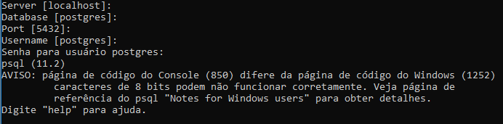

1. Sob o cliente psql, executar o comando que lista todas as bases de dados armazenadas no servidor de Banco de Dados PostGreSQL (comando \l) .

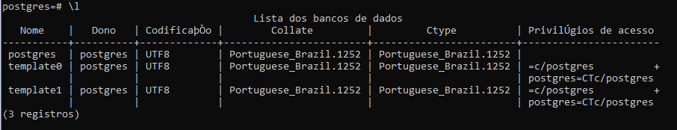

1. Sob o cliente psql, executar o comando para criar um banco de dados denominado alunos.
2. Sob o cliente psql , reexecutar o comando que lista os bancos de dados armazenados no servidor e verifique se o banco de dados alunos foi devidamente criado.
3. Sob o cliente psql, executar o comando de abertura do banco de dados alunos criado anteriormente.
4. Sob o cliente psql, executar o comando para exibir as tabelas existentes no banco de dados alunos.

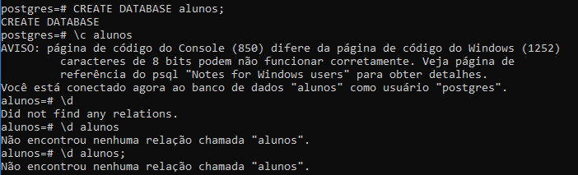

1. Sob o cliente psql, executar o comando para criar uma tabela chamada aluno, com as seguintes definições:
2. Sob o cliente psql, executar o comando para exibir a estrutura da tabela aluno.
3. Sob o cliente psql, executar os comandos para inserir os seguintes dados na tabela alunos:
4. Sob o cliente psql, executar o comando para listar os dados da tabela aluno.

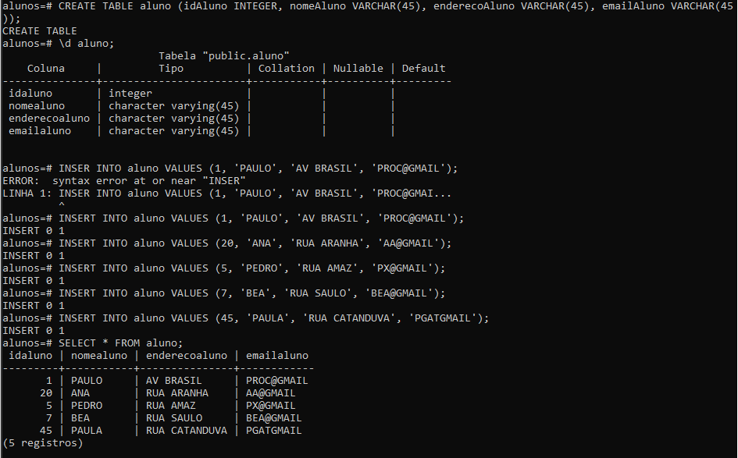

1. Sob o cliente psql, executar o comando para listar os dados da tabela aluno em ordem de nome.
2. Sob o cliente psql , executar o comando para listar apenas os dados referentes aos código e nome da tabela aluno em ordem de nome.

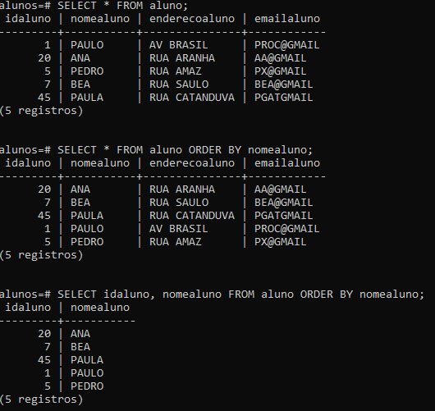

1. Sob o cliente psql, executar o comando para deletar o registro correspondente ao código 1 da tabela de aluno.
2. Sob o cliente psql, executar o comando para listar os dados da tabela aluno. Verificar se o registro com código 1 foi deletado da tabela.

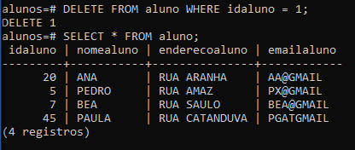

1. Sob o cliente psql, executar o comando para deletar todos os registros da tabela aluno (deixar a tabela existente no servidor de banco de dados, mas sem registros.
2. Sob o cliente psql, executar o comando para listar os dados da tabela aluno. Checar se a tabela está vazia.

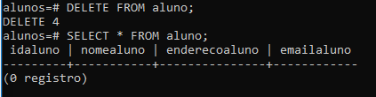

1. Sob o cliente psql, recriar a tabela aluno, com os dados abaixo, porém com um único comando SQL.
2. Sob o cliente psql, deletar a tabela aluno.
3. Sob o cliente psql, deletar o banco de dados alunos
4. Sob o cliente psql, listar os bancos de dados armazenados no servidor postGreSQL e checar se o banco de dados alunos foi deletado.

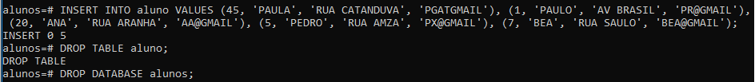

**PARTE B**

1. Sob o cliente psql, executar o comando que lista as bases de dados armazenadas no servidor

de banco de dados Postgresql.

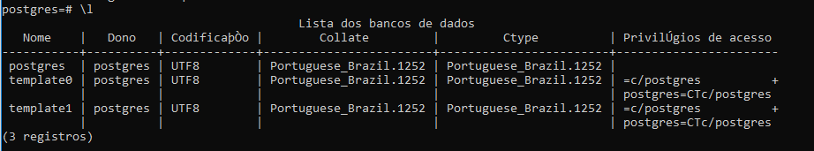

2. Sob o cliente psql, executar o comando para criar um banco de dados denominado bd.

3. Sob o cliente psql, reexecutar o comando que lista os bancos de dados armazenados no

servidor e verifique se o banco de dados bd foi devidamente criado.

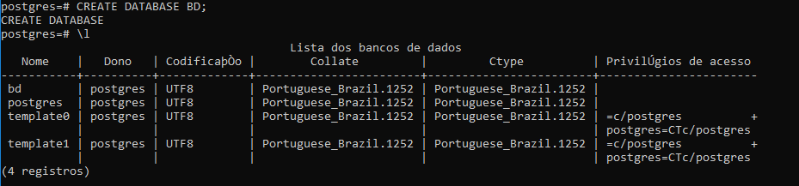

4. Sob o cliente psql, executar o comando de abertura do banco de dados bd criado

Anteriormente.

5. Sob o cliente psql, executar o comando para exibir as tabelas existentes no banco de dados

P.



6. Sob o cliente psql, executar o comando para criar uma tabela chamada T, com os seguintes

atributos:



7. Sob o cliente psql, executar o comando para exibir a estrutura da tabela T.

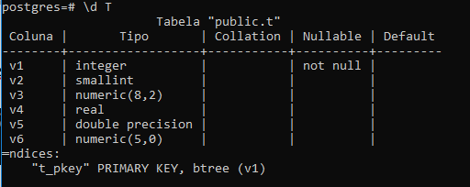

8. Sob o cliente psql, executar os comandos para inserir os seguintes dados na tabela T:

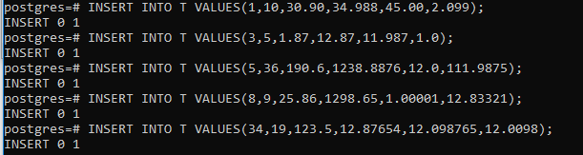

9. Sob o cliente psql, executar o comando para listar os dados da tabela T.

10. Sob o cliente psql, executar o comando para listar os dados da tabela T em ordem de v2.

11. Sob o cliente psql, executar o comando para listar apenas os dados referentes aos atributos v1 e v5 da tabela T em ordem de v1.

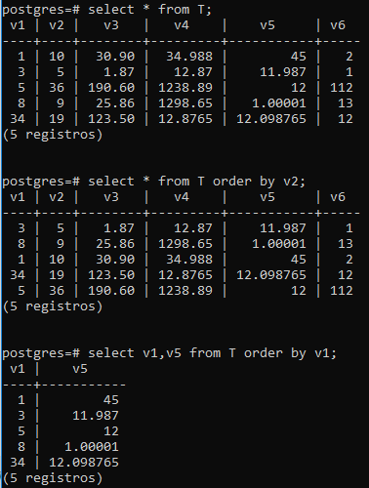

12. Sob o cliente psql, executar o comando para deletar o registro correspondente ao v1=3 da tabela T.

13. Sob o cliente psql, executar o comando para listar os dados da tabela T. Verificar se o registro com código v1 foi deletado da tabela.

14. Sob o cliente psql, executar o comando para deletar todos os registros da tabela T (deixar a tabela existente no servidor de banco de dados, mas sem registros.

15. Sob o cliente psql, executar o comando para listar os dados da tabela T. Checar se a tabela está vazia.

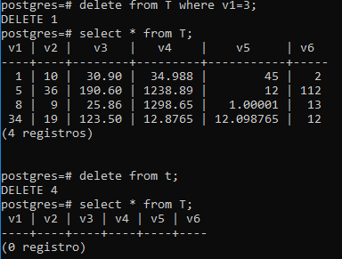

16. Sob o cliente psql, recriar a tabela T, com os dados abaixo, porém com um único comando SQL.

17. Escrever um arquivo script SQL, com a criação do banco de dados bd, abertura do banco de dados, criação da tabela T e inserção dos dados, conforme itens anteriores. Salvar o arquivo com o nome handsOn_04B.sql.

18. Executar o script definido no item anterior e proceder à criação do banco de dados e popular a tabela T, com os dados definidos no script.

**PARTE C**

1. Sob o cliente psql, executar o comando que lista as bases de dados armazenadas no servidor de banco de dados postgresql.
2. Sob o cliente psql, executar o comando para criar um banco de dados denominado bd.
3. Sob o cliente psql, reexecutar o comando que lista os bancos de dados armazenados no servidor e verifique se o banco de dados bd foi devidamente criado.
4. Sob o cliente psql, executar o comando de abertura do banco de dados bd criado anteriormente.
5. Sob o cliente psql, executar o comando para exibir as tabelas existentes no banco de dados P.

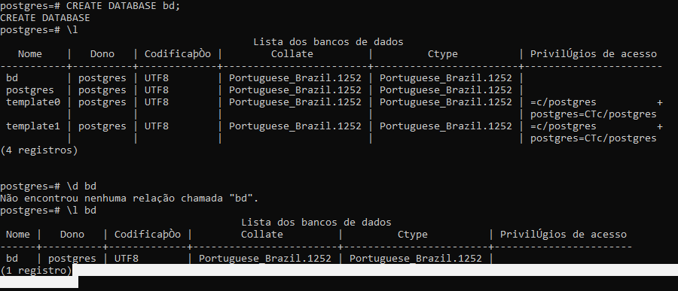

1. Sob o cliente psql, executar o comando para criar uma tabela chamada T, com os seguintes atributos:
   * V1 – cadeia de caracteres de tamanho Fixo = 20
   * V2 – cadeia de caracteres de tamanho Variável (Máximo de caracteres = 20)
   * V3 – cadeia de bits de tamanho Fixo = 32 bits
   * V4 – valor booleano
   * V5 – valor inteiro exato (chave primária)
2. Sob o cliente psql, executar o comando para exibir a estrutura da tabela T.
3. Sob o cliente psql, executar os comandos para inserir os seguintes dados na tabela T:

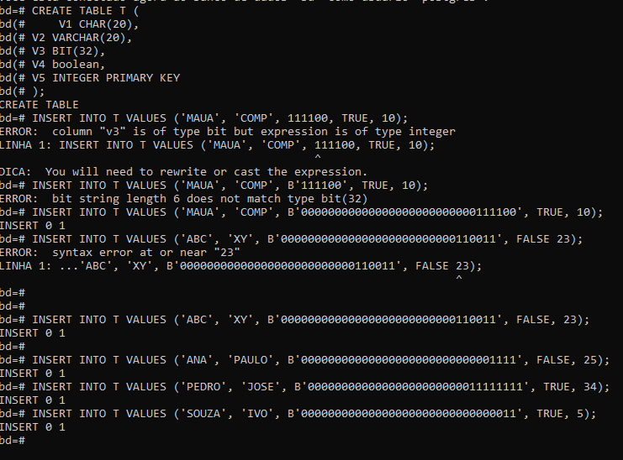

1. Sob o cliente psql, executar o comando para listar os dados da tabela T.
2. Sob o cliente psql, executar o comando para listar apenas os dados referentes aos atributos v1 e v5 da tabela T em ordem de v1.
3. Sob o cliente Psql, executar o comando para deletar o registro correspondente ao v1=3 da tabela T.
4. Sob o cliente psql, executar o comando para listar os dados da tabela T. Verificar se o registro com código v1 foi deletado da tabela.
5. Sob o cliente psql, executar o comando para deletar todos os registros da tabela T (deixar a tabela existente no servidor de banco de dados, mas sem registros.
6. Sob o cliente psql, executar o comando para listar os dados da tabela T. Checar se a tabela está vazia.

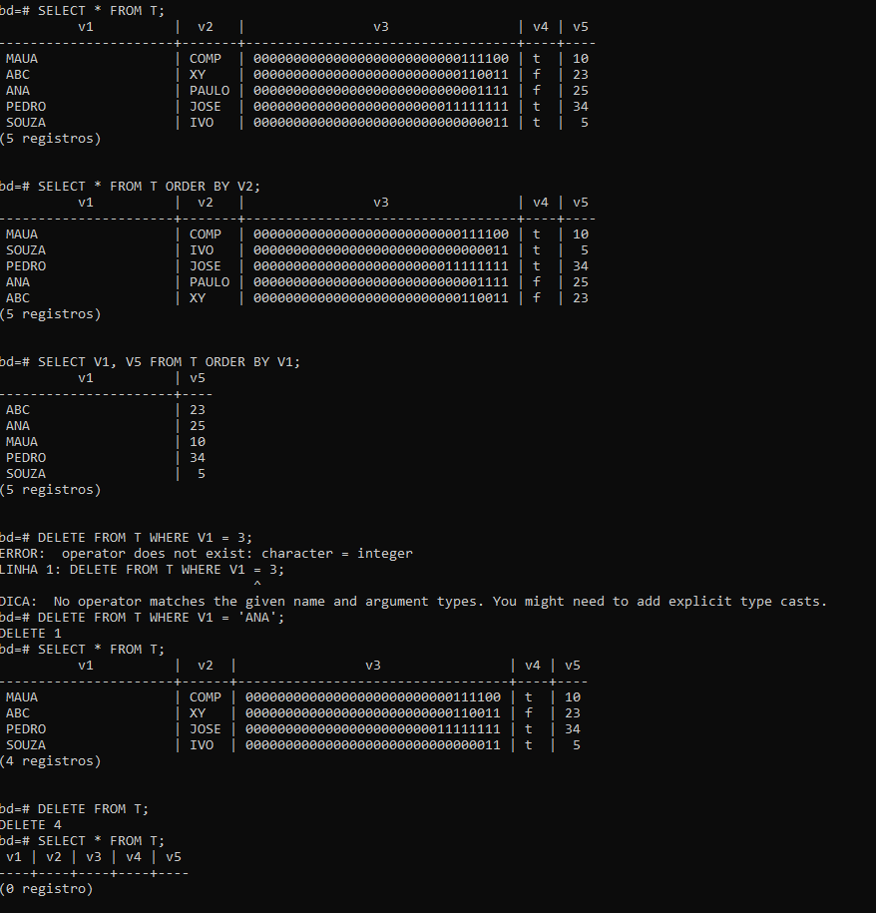

1. Escrever um arquivo script SQL, com a criação do banco de dados bd, abertura do banco de dados, criação da tabela T e inserção dos dados, conforme itens anteriores. Salvar o arquivo com o nome handsOn_04C.sql.

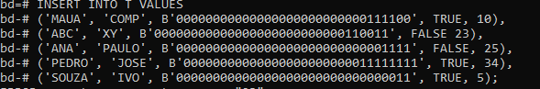

**PARTE D**

1. Sob o cliente psql, executar o comando que lista as bases de dados armazenadas no servidor de banco de dados postgresql.

2. Sob o cliente psql, executar o comando para criar um banco de dados denominado bd.

3. Sob o cliente psql, reexecutar o comando que lista os bancos de dados armazenados no servidor e verifique se o banco de dados bd foi devidamente criado.

4. Sob o cliente psql, executar o comando de abertura do banco de dados bd criado anteriormente.

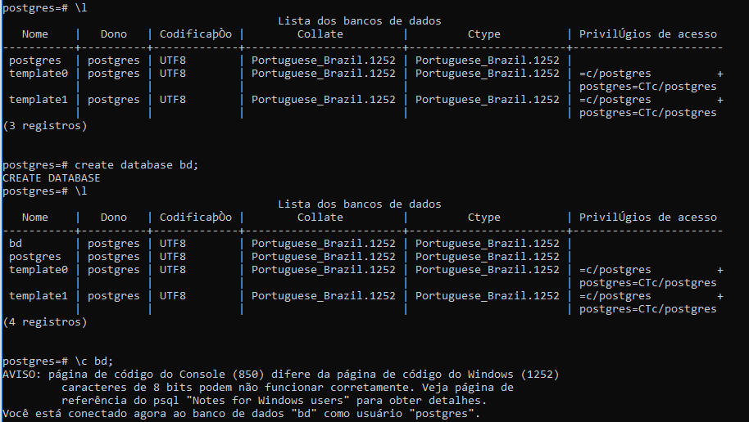

5. Sob o cliente psql, executar o comando para exibir as tabelas existentes no banco de dados P.

6. Sob o cliente psql, executar o comando para criar uma tabela chamada T, com os seguintes atributos:

7. Sob o cliente psql, executar o comando para exibir a estrutura da tabela T.

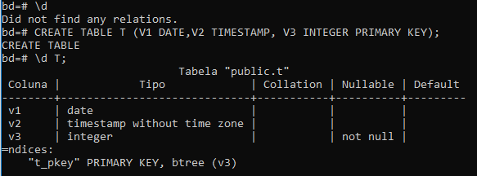

8. Sob o cliente psql, executar os comandos para inserir os seguintes dados na tabela T:

9. Sob o cliente psql, executar o comando para listar os dados da tabela T.

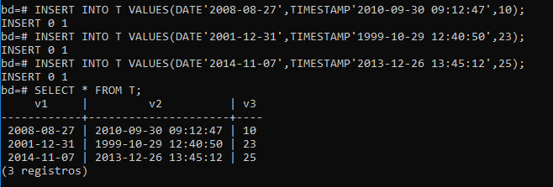

10. Sob o cliente psql, executar o comando para listar os dados da tabela T em ordem de v2.

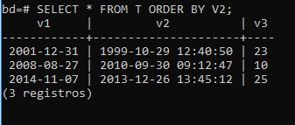

11. Sob o cliente psql, executar o comando para listar apenas os dados referentes aos atributos v1 e v3 da tabela T em ordem de v1.

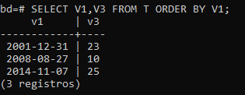

12. Sob o cliente Psql, executar o comando para deletar o registro correspondente ao v1=10 da tabela T.

13. Sob o cliente psql, executar o comando para listar os dados da tabela T. Verificar se o registro com código v1 foi deletado da tabela.

14. Sob o cliente psql, executar o comando para deletar todos os registros da tabela T (deixar a tabela existente no servidor de banco de dados, mas sem registros.

15. Sob o cliente psql, executar o comando para listar os dados da tabela T. Checar se a tabela está vazia.

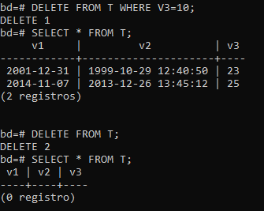

16. Sob o cliente psql, recriar a tabela T, com os dados abaixo, porém com um único comando SQL.

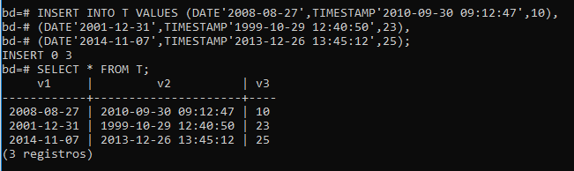

17. Escrever um arquivo script SQL, com a criação do banco de dados bd, abertura do banco de dados, criação da tabela T e inserção dos dados, conforme itens anteriores. Salvar o arquivo com o nome handsOn_04D.sql.

18. Executar o script definido no item anterior e proceder à criação do banco de dados e popular a tabela T, com os dados definidos no script.